**Гайчук Зофия (Hayczukowa Zofija)**

17 сентября 1811 г – крещение сына Микиты (НИАБ 136-13-894, лист 82, №46/1811-р (ориг)).

16 сентября 1812 г – крещение сына Ёзефата (НИАБ 136-13-894, лист 85, №43/1812-р (ориг)).

6 февраля 1816 г – крещение сына Игната (НИАБ 136-13-894, лист 93, №2/1816-р (ориг)).

**НИАБ 136-13-894:** Лист 82. **Метрическая запись №46/1811-р (ориг).**

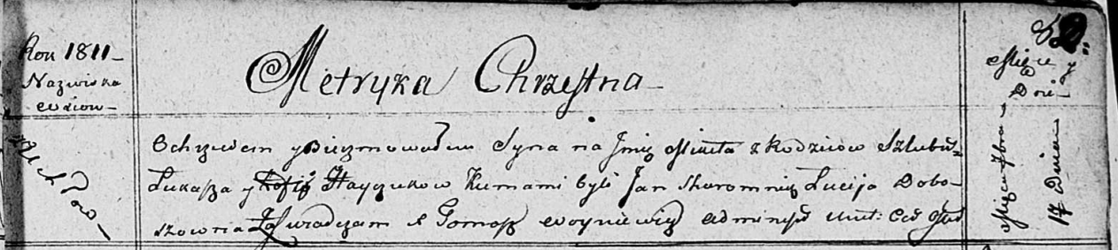

Осовская Покровская церковь. 17 сентября 1811 года. Метрическая запись о крещении.

Hayczuk Mikita – сын родителей с деревни Углы.

Hayczuk Łukasz – отец.

Hayczukowa Zofija? – мать.

Skaromnik Jan – кум.

Doboszowna Lucija – кума.

Woyniewicz Tomasz – ксёндз.

**НИАБ 136-13-894:** Лист 85. **Метрическая запись №43/1812-р (ориг).**

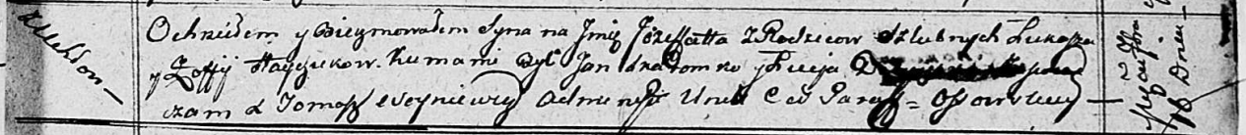

Осовская Покровская церковь. 16 сентября 1812 года. Метрическая запись о крещении.

Hayczuk Jozefat – сын родителей с деревни Углы.

Hayczuk Łukasz – отец.

Hayczukowa Zofija – мать.

Skaromko Jan – кум.

D... Luceja – кума.

Woyniewicz Tomasz – ксёндз.

**НИАБ 136-13-894:** Лист 93. **Метрическая запись №2/1816-р (ориг).**

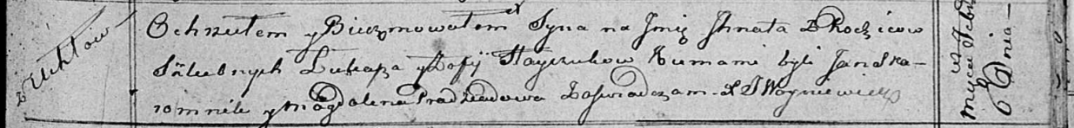

Осовская Покровская церковь. 6 февраля 1816 года. Метрическая запись о крещении.

Hayczuk Jhnat – дочь родителей с деревни Углы.

Hayczuk Łukasz – отец.

Hayczukowa Zofija – мать.

Skaromnik Jan – кум.

Pradziadowa Magdalena – кума.

Woyniewicz Tomasz – ксёндз.